**Paso 1: Partes y herramientas necesarias**

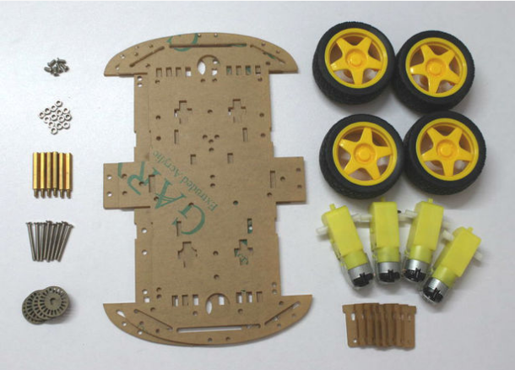

**Partes :**

1. Kit de chasis de robot 4WD

2. Arduino Nano

3. Módulo puente LM298 H

4. Módulo Bluetooth HC-06

5. Batería del ion del Li de x 2 18650

6. sostenedor de la batería de 2x 18650

7. Mini tablero del pan x

8. Cables de 0,5 mm2

9. Cables de puente macho-hembra

10. Hilos de puente macho-macho

11. Cinta adhesiva o cualquier otra cinta

**Para Obstáculo Evitar Robot:**

HC - [SR04](https://goo.gl/JdRpl1) Módulo ultrasónico de medición de distancia

**Herramientas necesarias :**

1. Hierro de soldar

2. Cortador de alambre

3. Stripper de alambre

Pistola 4.Glue

## Paso 2: ¿Qué es un robot?

El robot es un dispositivo electromecánico que es capaz de reaccionar de alguna manera a su entorno, y tomar decisiones o acciones autónomas para lograr una tarea específica.

Un robot consiste en los siguientes componentes

1. Estructura / Chasis

2. Actuador / Motor

3. Controlador

4. Entradas / Sensores

5. Fuente de alimentación

En los próximos pasos describiré cada uno de los componentes anteriores, para que pueda entender fácilmente.

## Paso 3: Estructura / Chasis

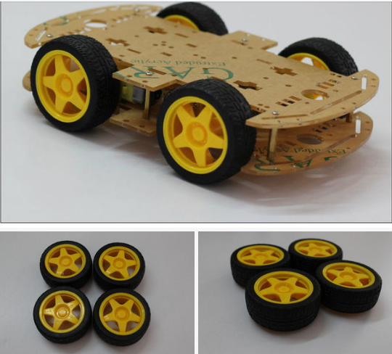

La estructura consiste en componentes físicos. Un robot tiene uno o más componentes físicos que se mueven de alguna manera para realizar la tarea. En nuestro caso, el chasis y las ruedas son la estructura del robot.

## Paso 4: Actuador

## 

Un "actuador" puede definirse como un dispositivo que convierte energía (en robótica, esa energía tiende a ser eléctrica) en movimiento físico. La mayoría de los actuadores producen movimiento rotacional o lineal. En nuestro caso, el actuador es motor de engranaje DC. Es básicamente un motor de corriente continua combinado con una caja de cambios que trabaja para disminuir la velocidad del motor y aumentar el par.

**Ejemplo:** Un motor de corriente continua con velocidad 3000 rpm y par motor 0,002 N • m. **Ahora añadimos un engranaje a él con la relación de engranaje 1: 48. La nueva velocidad se reduce por un factor 48 (resultante 3000/44 = 68 rpm) y el par aumentado en un factor de 48. (resultando 0.002 x 48 = 0.096 Nm**

## Paso 5: Prepare el Terminal de Motores

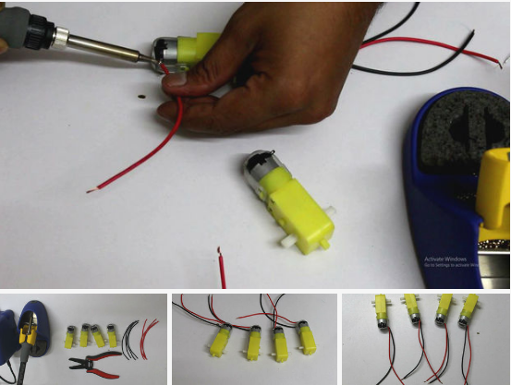

* Corte 4 pedazos de alambres rojos y negros con la longitud aproximadamente 5 a 6 pulgadas. Utilizaba los alambres de 0.5 sqmm.
* Retirar el aislamiento de los cables en cada extremo
* Soldar los cables al terminal del motor.
* Puede comprobar la polaridad del motor conectándola a la batería. Si gira en dirección hacia adelante (cable rojo con cable positivo y negro con terminal negativo de la batería), entonces la conexión es correcta.

## Paso 6: Monte el motor

## 

Conecte los dos sujetadores de acrílico a cada motor con dos pernos largos y dos tuercas. Puede ver el video de montaje para conocer los detalles. Tenga en cuenta que los cables de cada motor están apuntando hacia el centro del chasis.

* Unir los dos cables rojos y los cables negros del motor en cada lado del chasis.

Así que después de unirse, tiene dos terminales en el lado izquierdo y dos en el lado derecho.

## Paso 7: Instale el techo superior

* Después de montar los 4 motores en la planta inferior, hay que montar el techo superior.
* Monte el soporte de cobre 6 utilizando las tuercas M3
* Saque los cables terminales hacia el techo superior.

## Paso 8: Controlador

* Ahora el chasis y el actuador del robot se agregan pero el regulador falta. El chasis sin regulador significa que nada sucederá. Su robot se sentará en un lugar. Es como un ser humano sin vida.
* Así que se necesita un controlador (cerebro) para mover el robot de un lugar a otro. Es un dispositivo de computación capaz de ejecutar un programa y es responsable de todos los cálculos, toma de decisiones y comunicaciones. En nuestro caso, estamos usando un Arduino Microcontrolador Nano como Controlador.
* El controlador toma la entrada (sensores, Remoto, etc.), procesa y luego da un comando al actuador (motor) para realizar la tarea deseada.
* Si usted toma un gancho de la batería el lado positivo a un lado de su motor de la CC. A continuación, conecte el lado negativo de la batería al otro conductor del motor. El motor gira hacia adelante. Si cambia los cables de la batería, el motor gira a la inversa. Usted puede utilizar su microcontrolador para girar el motor en una dirección. Pero si usted quiere poder controlar el motor en adelante y al revés con su microcontrolador, usted necesitará más circuitos. Necesitará un puente H

En el siguiente paso explicaré qué es exactamente el puente H.

## Paso 9: Puente H (Módulo LM 298)

**¿Qué es H-Bridge?**

El término puente H se deriva de la representación gráfica típica de tal circuito. Se trata de un circuito que puede accionar un motor de corriente continua en dirección hacia delante y hacia atrás.

**Trabajo:** Ver la imagen anterior para entender el funcionamiento del puente H. Se compone de 4 interruptores de electrónica S1, S2, S3 y S4 (Transistores / MOSFETs / IGBTS).

Cuando los interruptores S1 y S4 están cerrados (y S2 y S3 están abiertos), se aplicará una tensión positiva a través del motor. Entonces, girará en dirección hacia delante. De igual manera, cuando se cierran S2 y S3 y S1 y S4 se abren una tensión inversa se aplica a través del motor, por lo que gira en dirección inversa.

**Nota:** Los interruptores en el mismo brazo (S1, S2 o S3, S4) nunca se cierran al mismo tiempo, hará un corto circuito.

H puentes están disponibles como circuitos integrados, o puede construir su propio utilizando 4transistors o MOSFETs.

En nuestro caso estamos utilizando LM298 H puente IC que permite controlar la velocidad y la dirección de los motores.

**Pin Descripción:**

* Salida 1: Motor de CC 1 "+" o motor paso a paso A +
* Out 2: Motor de corriente continua 1 "-" o motor paso a paso A-
* Salida 3: Motor de corriente continua 2 "+" o motor paso a paso B +
* Salida 4: salida del motor B
* 12v: entrada de 12V, pero se puede utilizar de 7 a 35V
* Tierra: Tierra
* 5v: salida de 5V si el puente de 12V en su lugar, ideal para alimentar su Arduino (etc)
* EnA: habilita la señal PWM para el motor A (consulte la sección "Consideraciones del bosquejo de Arduino")
* IN1: Activar el motor A
* IN2: Activar MotorA
* IN3: Activar MotorB
* IN4: Activar MotorB
* BEnB: habilita la señal PWM para el motor B (consulte la sección "Consideraciones del bosquejo de Arduino")

## Paso 10: Entrada / Sensores

A diferencia de los seres humanos, los robots no se limitan a la vista, el sonido, el tacto, el olfato y el gusto. Los robots usan diferentes sensores para interactuar con el mundo exterior. (Un sensor es un dispositivo que detecta y responde a algún tipo de entrada desde el entorno físico. La entrada específica podría ser luz, calor, movimiento, humedad, presión, o cualquiera de un gran número de otros fenómenos ambientales.)

Las entradas pueden ser de sensores, Remote o Smartphone.

En este estoy usando Smartphone como un dispositivo de entrada para controlar el Rover.

## Paso 11: Fuente de energía

Un robot necesita una fuente de alimentación para accionar los actuadores (motores) y el controlador. La mayoría de los robots son alimentados por una batería. Cuando hablamos de batería, hay muchas opciones

1. Batería alcalina AA (no recargable)

2. Batería AA NiMh o NiCd (recargable)

3. Batería de iones de litio

4. Batería LiPo

Tan de acuerdo con el requisito elija el adecuado. En mi opinión, elija siempre una batería recargable y suficiente de la capacidad. Utilicé 2nos de la batería de LiL de 2600mAh (marca de fábrica 18650 Samsung). Si usted necesita más energía para la autonomía usted puede elegir un paquete grande de la batería como 5A turnigy.

**Soporte de la batería :**

El soporte de la batería que estoy utilizando se ordena de china.It no es conveniente para la batería plana superior como Samsung. Así que adjunto dos imanes de neodimio en el terminal positivo de la batería para encajar perfectamente.

**Carga:**

necesita un cargador para cargar la batería pack.As.

Cargador-analizador 1.PowerEx AA.

2. XTAR LiIon Cargador de batería.

3. Turnigy cargador de batería LiPo.

## Paso 12: Monte los componentes

En el techo superior monta todo el circuito.

Utilicé pegamento caliente para montar el sostenedor de la batería, el conductor del motor (LM 298) y la mini tabla de pan. Usted puede también atornillarlo.

Monte el módulo Bluetooth con cinta adhesiva.

Inserte el Arduino Nano en la mini tabla de pan.

## Paso 13: Cableado eléctrico

Para el cableado necesita algunos cables de puente Conecte los cables rojos de dos motores (en cada lado) juntos y los cables negros juntos. Tan finalmente usted tiene dos terminales en cada lado. MOTORA está a cargo de dos motores del lado derecho, corresponde dos motores del lado izquierdo están conectados a MOTORB

Siga las instrucciones para conectar.

**Conexión de los motores:**

Out1 -> Motor del lado izquierdo Rojo Cable (+)

Out2 -> Motor del lado izquierdo Cable negro (-)

Out3 -> Motor del lado derecho Cable rojo (+)

Out4 -> Motor del lado derecho Cable negro (-)

**LM298 -> Arduino**

IN1 -> D5

IN2-> D6

IN2 -> D9

IN2-> D10

**Módulo Bluetooth -> Arduino**

Rx-> Tx

Tx -> Rx

GND -> GND

Vcc -> 3.3V

**Poder**

12V -> Conectar el cable rojo de la batería

GND -> Conexión de la batería Cable negro y Arduino GND pin

5V -> Conectar a Arduino 5V pin

## Paso 14: Lógica de control

Para entender el funcionamiento, hice esta tabla lógica. Es muy útil durante la escritura del código.

**Paso 15: Software**

La parte de software es muy simple, no necesita ninguna biblioteca. Si entiende la tabla lógica en los pasos anteriores, entonces puede escribir su propio código. No he gastado mucho tiempo en escribir el código, tan apenas usando un código escrito por alguien más. Para controlar el coche del robot, estoy utilizando mi smartphone. El smartphone se conecta con el regulador vía un módulo de Bluetooth (HC -06)

Después de instalar la aplicación, tiene que emparejarla con el módulo Bluetooth. La contraseña para el emparejamiento es "1234".

El código Arduino se adjunta a continuación.

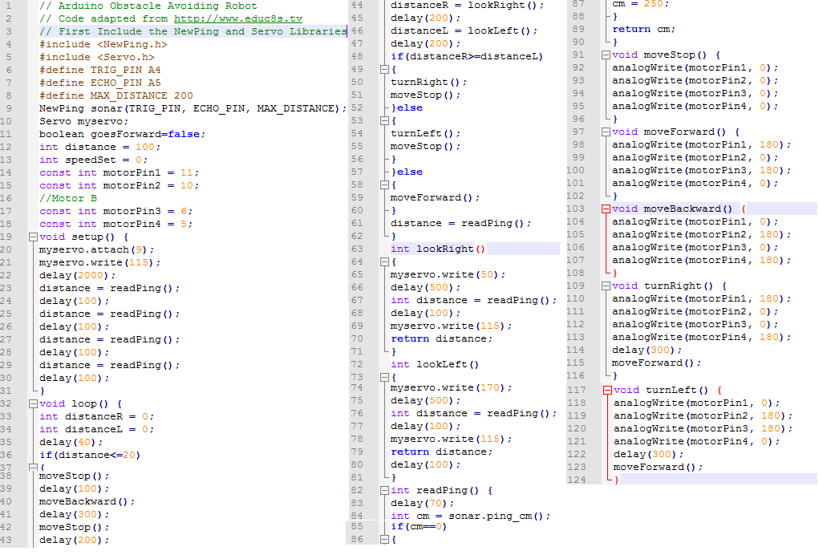

## Paso 16: Pruebas

## **Nota**:**** Si los motores giran en direcciones incorrectas, simplemente intercambie los cables.

## Paso 17: Plan para el futuro

Nuestra meta para el futuro en este proyecto es crear y automatizar el movimiento de carga de la forma más eficiente dentro del ámbito empresarial disminuyendo así los costos de la misma persona a la compra y venta de productos